FICHE TECHNIQUE
Dérailleur classique
- Nom | Dérailleur classique | 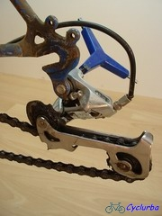
- Fonction | C’est la pièce qui permet à la chaîne de passer d’un pignon à un autre par l’intermédiaire du câble et de la manette. Sur les dérailleurs classiques il n’y a pas d’indication en chiffrée des vitesses sur la manette.
- Problèmes | - Les vitesses passent toutes seules vers le petit pignon  - Disfonctionnement du dérailleur  - Passage petit pignon impossible  - Passage grand pignon impossible
- Cause des problèmes | - Le frein de la manette se desserre  - Mauvais réglage des butées
- Solutions | - Serrage du frein de manette  - Desserrer butée L, ou câble trop tendu.  - Desserrer butée H, ou câble trop détendu.
- Pièces qui correspondent à la réparation | - Dérailleurs
- Durée de la réparation | - Réglage du câble : 15 mn  - Réglage des butées : 15 mn
- Mesures à prendre | - Inspecter souvent le câble et la gaine  - Vérifier les réglages et les serrages dérailleur, butées.

